Etap drugi Projekt „VAC” Fundacja Medigent .

Przy etapie drugim wykonano następujące prace:

Projekt obudowy wykonany w programie autocad oraz zrenderowany w programie sketchup. Obecnie zaprojektowano obudowę w dwóch wariantach wymiarowych.
długość x szerokość x wysokość
85 x 75 x 50 mm lub 160 x 75 x 25 mm
Wydruku próbnego dokonano na drukarce Zortrax M200.

Specyfikacja techniczna obszaru drukowanego w drukarce w celu wytworzenia prototypu.

Specyfikacja
Wymiary drukarki bez szpuli -345 x 360 x 430 mm
Wymiary drukarki ze szpulą - 345 x 430 x 430 mm
Waga drukarki -16 KG
Obszar roboczy - 200x200x180 mm/7400 cm³
Zakres temperatury pracy dyszy - do 380° C
Temperatura platformy -do 110° C
Dokładność pozycjonowania XYZ -1.5 mikrona
Rozdzielczość druku -400 mikronów
Grubość warstwy -min. 90 mikronów
Rodzaj filamentów -Z-FILAMENTS + INNE
Polecane zastosowanie -tworzenie prototypów

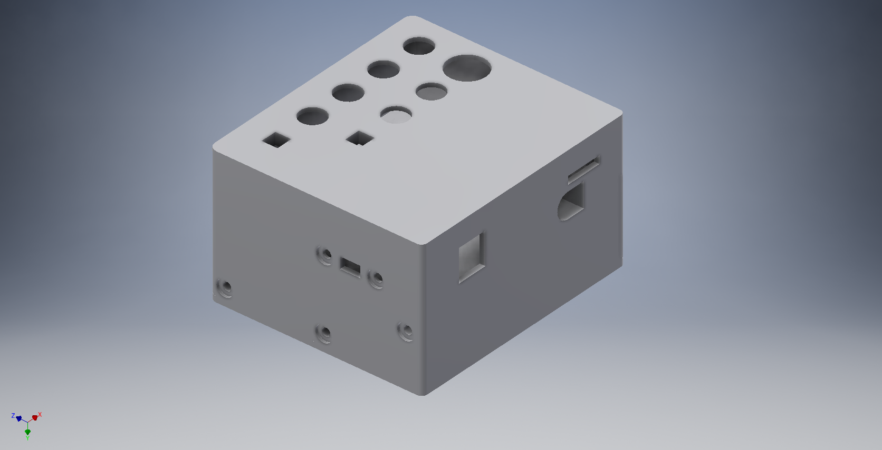

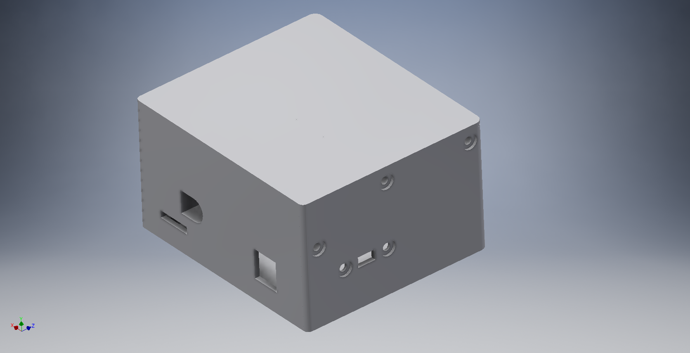

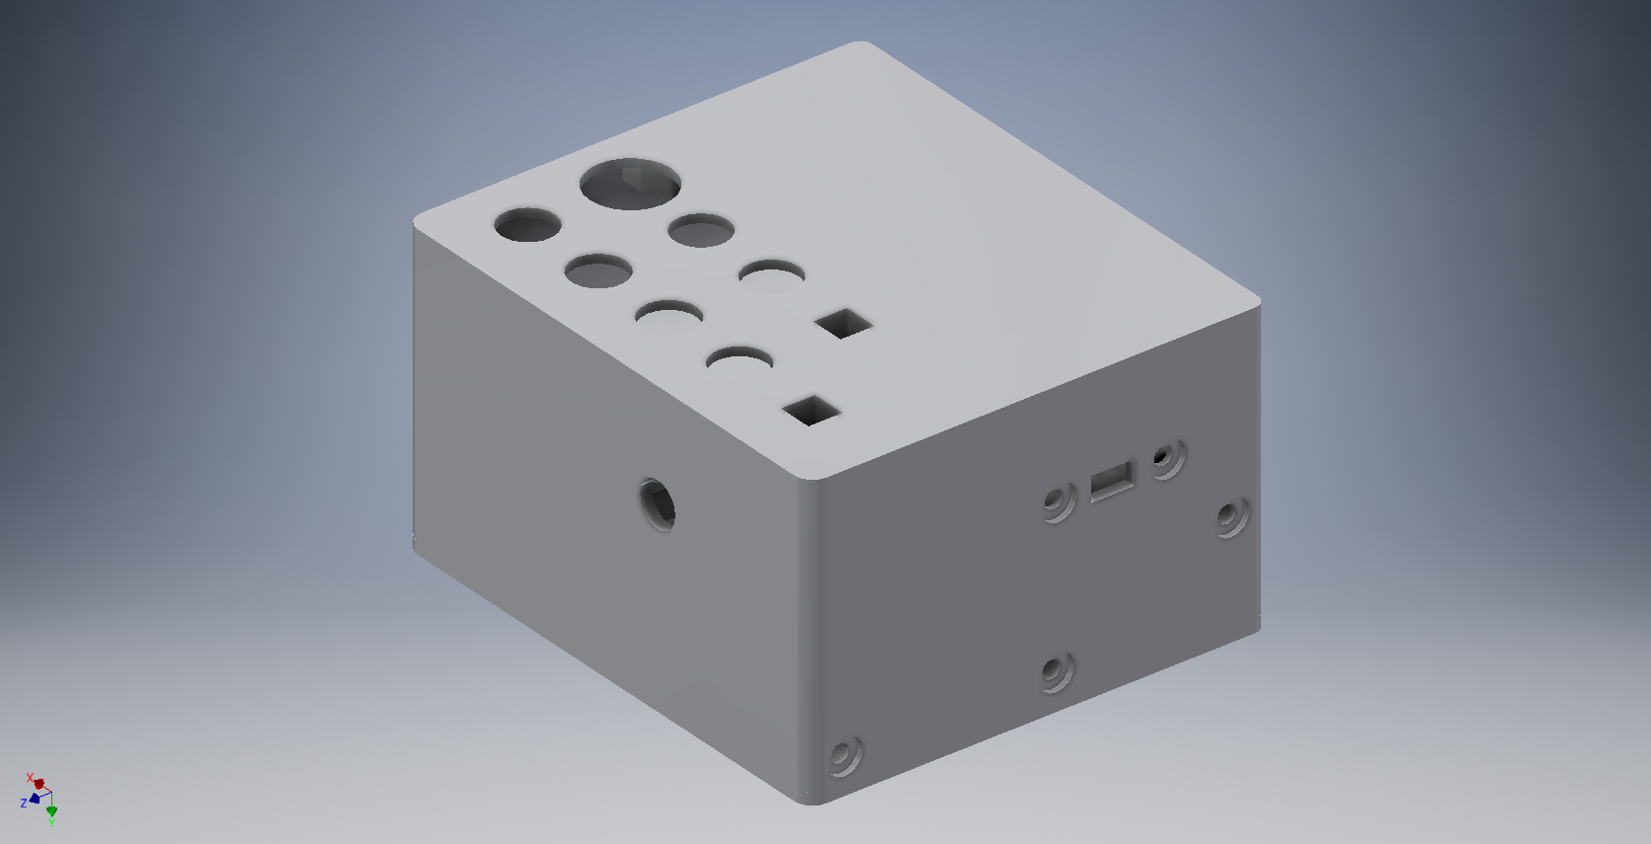

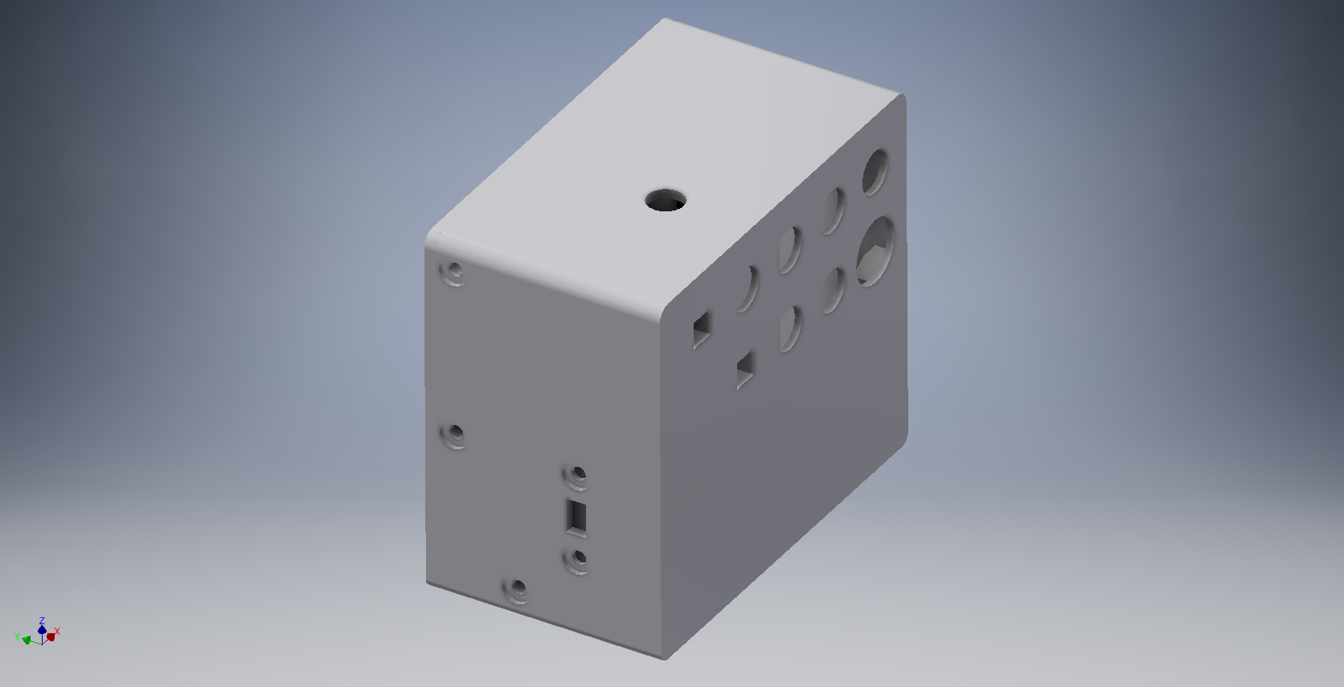

Wydrukowana obudowa z filamentu wersja pierwsza. Dwie pozostałe są w trakcie budowania oraz studzenia plastiku.

